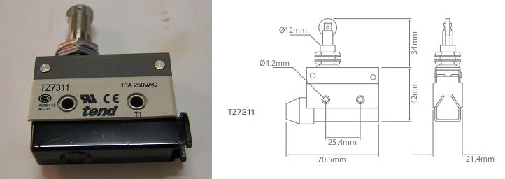

Код из 1С | Артикул | Наименование/ Бренд/  Поставщик | Технические характеристики | Габариты  Д*Ш*В,  мм | Масса,  гр | Материал | Место установки/Назначение
06048 |  | Выключатель концевой TZT7311 |  |  |  | Металл, пластик | Линия сращивания Starmac 6
 |  | Tend
 |  | ChengYe(Foshan)

